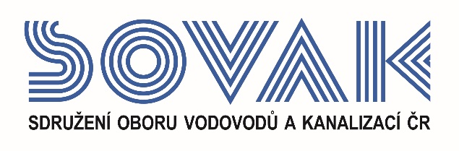

Vás zve na seminář:

Novela vodního zákona
který se uskuteční
23. 1. 2019 od 9:00 hod.
v konferenčním sále č. 217, Novotného lávka 200/5, Praha 1

V termínu 1. 1. 2019 nabývá účinnosti zákon č. 113/2018 Sb., kterým se mění zákon č. 254/2001 Sb. o vodách a o změně některých zákonů. Na semináři bude proveden výklad jednotlivých ustanovení novely vodního zákona. Nedílnou součástí bude i stanovisko SOVAK ČR a blok dotazů.

Novelou Vás provedou renomované lektorky Jaroslava Nietscheová, prom. právník a Mgr. Kateřina Holendová.

Program:

8:30 Registrace účastníků
8:55 Zahájení SOVAK ČR

9:00 I. blok novely vodního zákona
        - Základní principy nakládání s vodami
        - Problematika odpadních vod
          - čištění a zabezpečení jejich odvádění v souladu s vodním zákonem
          - odpadní vody z odlehčovacích komor jednotné kanalizace
        - Vodní díla, práva a povinnosti vlastníků
        - Poplatky podle nové úpravy

11:00 Přestávka

11:20 II. blok novely vodního zákona
        - Vodoprávní dozor a dozor ČIŽP ve vodním zákoně
        - Přestupky
        - Posuzování vlivu záměru na vodní útvary

14:00 Diskuze
14:30 Závěr semináře

V případě zájmu o účast vyplňte, prosím, následující přihlášku a zašlete ji nejpozději do 17. 1. 2019
na některý z níže uvedených kontaktů:
- e-mail: doudova@sovak.cz
- adresa: SOVAK ČR, Novotného lávka 200/5, 110 00 Praha 1

Poplatek za účast na semináři je pro řádné členy SOVAK ČR 1210,- Kč (včetně 21% DPH), pro přidružené členy a ostatní účastníky 1815,- Kč (včetně 21% DPH), v případě platby na místě konání semináře je účtován příplatek za administrativu 605,- Kč (včetně 21% DPH) každému účastníkovi semináře. V ceně vložného je sborník a drobné občerstvení.
Storno účasti je možné provést nejpozději 7 kalendářních dnů před konáním akce, v případě neúčasti se vložné nevrací.

Závazná přihláška
na seminář
Novela vodního zákona
dne 23. 1. 2019

Jméno (a): ………………………………………………………………………………………………………….
……….……………………………………………………………………………………………………………..
Společnost: ………………………………………………………………………………………………………...
Kontakty (adresa, telefon, e-mail):
……………………………………………………………………………………………………………………...
……………………………………………………………………………………………………………………...

Společnost JE / NENÍ řádným členem SOVAK ČR (nehodící se škrtněte)

Datum: Razítko a podpis:

---------------------------------------------------------------------------------------------------------------------------------------------------

Potvrzení o platbě

Potvrzujeme, že dne …………………………………

bylo uhrazeno celkem………………………………..Kč (včetně 21% DPH)

za společnost…………………………………………………………………………………………………….....

IČ:…………………DIČ:…………………z účtu č.………………………………………………………………

za účastníka (y): .………………………………………………………………………………………………….

……………………………………………………………………………………………………………..............

ve prospěch účtu SOVAK ČR, Novotného lávka 200/5, 110 00 Praha 1, IČ: 60456116, DIČ: CZ60456116, vedeného u MONETA Money Bank a.s. č.: 2127002504/0600, variabilní symbol 101

Datum: Razítko a podpis:

